БАЗОВІ ЗАДАЧІ СИНТЕЗУ ОПТИМАЛЬНИХ СТАЦІОНАРНИХ ДИНАМІЧНИХ МОДЕЛЕЙ ПРИ ДЕТЕРМІНОВАНИХ І ВИПАДКОВИХ ВПЛИВАХ.
Характерними рисами розвитку сучасної, у тому числі авіаційної, техніки є безперервне ускладнення створюємого устаткування і необхідність його роботи в оптимальних режимах в умовах дії різних параметричних і сигнальних збурюючих факторів, причинами і джерелами яких є як зовнішні, так і внутрішні явища. Наприклад, рух літака збурює турбулентний вітер, на реакцію пілота впливає “бовтанка” ЛА, на роботу бортових вимірювачів впливають вібраційні перевантаження ЛА, завади на вході бортового радіоприймального пристрою визначаються умовами розповсюдження і відбиття електромагнітних хвиль і таке інше.
Дії збурюючих факторів мають стохастичний характер. Вони призводять до так званих “поступових” і “раптових” відмов бортового устаткування. Поступові відмови визначаються поступовим погіршенням показників якості системи у процесі експлуатації та виходом його за допустимі межі. Для виключення поступових відмов і утримання показника якості на найкращих значеннях необхідно реалізувати оптимальні структури систем управління або корекції, контролювати і оцінювати їх поточні стани, обчислювати поточні і прогнозовані значення показників якості, за допомогою спеціальних систем настроювання (відновлення) перебудовувати структури і параметри регуляторів за результатами безперервного оцінювання якості систем (описана вище проблема максимізації точності комплексів ). При відсутності раптових відмов вирішення проблеми максимізації точності фактично визначає проблему надійності польоту і дає гнучкі критерії для її оцінки.
Задачу діагностування стану складної системи (оцінка надійності і пошук місць несправностей) при раптових відмовах зводять [10] до задачі вибору і призначення невеликого числа діагностичних (визначальних) параметрів, відмова будь-якого з них означає прихід системи до стану з нульовим показником якості. Такий підхід значно спрощує алгоритми оперативного оцінювання станів складних вимірювальних і управляючих комплексів. Питання покращання якості бортових кібернетичних комплексів ЛА знаходяться в центрі уваги фахівців, які розробляють і експлуатують такі комплекси. Як відомо, основною стороною якості цих комплексів є точність. Після чіткого встановлення поняття якості комплексу можна формулювати і розв’язувати задачі щодо кількісних змін якості (управління якістю) при зміні умов експлуатації систем. Теоретичною базою вирішення таких задач є наукоємні технології (сучасні методи і алгоритми синтезу, аналізу, оцінювання, ідентифікації і т. ін.), знання яких вкрай потрібне авіаційним спеціалістам. Успішне і правильне використання таких методів і алгоритмів дозволить досягнути найвищих ефективності і якості систем, тобто створювати і експлуатувати оптимальні системи.

Поняття про задачі детермінованого і стохастичного управління
Наведемо короткі фізичні постановки задач детермінованого і стохастичного управлінь [7]. Спочатку розглянемо задачу детермінованого управління, яку пояснюють структурні схеми на рис.6.1 (а, б). Тут O – об’єкт управління, B - вимірник вихідних координат об’єкта. Нехай задані динамічні співвідношення ніж дійсним виходом x(t) і входом (управлінням) u(t), між виміряним z(t) і дійсним x(t) виходами. Вважатимемо також, що на об’єкт не діють випадкові збурення, а вимірник В виходу системи ідеальний.
При розімкненому управлінні (рис.6.1, а) задача полягав в тому, щоб знайти таке управління u(t), при якому дійсний вихід x(t) був би якомога ближче до бажаного i(t), певнім чином пов’язаного з програмним сигналом r(t), тобто щоб різницевий сигнал ε(t) поміж ними (сигнал помилки) або яка-небудь функція від нього були б мінімальними. Задача чітко не визначається, якщо термін "бажаний сигнал" нечіткий. Бажаний сигнал може задаватися або у просторі х, або у просторі z, або в часових коридорах у цих просторах – (x,t) або (z, t). Зважаючи на нечіткість у виборі бажаного сигналу, задачу часто неможливо розв’язати повністю математично, і в цьому випадку інженеру допомагають здогадки та інтуїція.

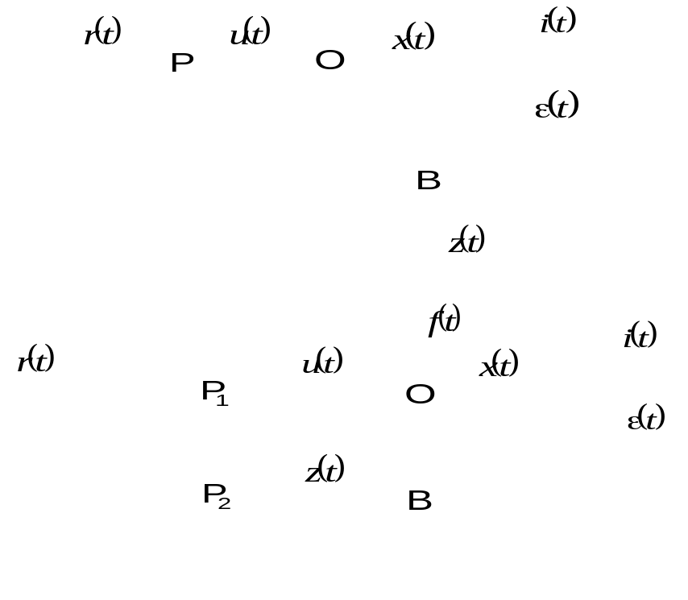
Рис.6.1. Структурні схеми до задач детермінованого управління
В системах регулювання зі зворотним зв'язком управління залежить від векторів х або z (рис.6.1, б). Тут програмний сигнал r(t) задається чітко, на об’єкт може впливати детерміноване збурення f(t). У схемі передбачено регулятор P, який може складатися з частин P₁ і P₂. У випадку, коли бажаний сигнал визначено, можна вибрати найкращі динамічні якості регулятора. Оскільки усі сигнали в схемі є детермінованими, принципово характеристики регулятора у багатьох випадках можна вибрати так, щоб одержати нульовий сигнал помилки.
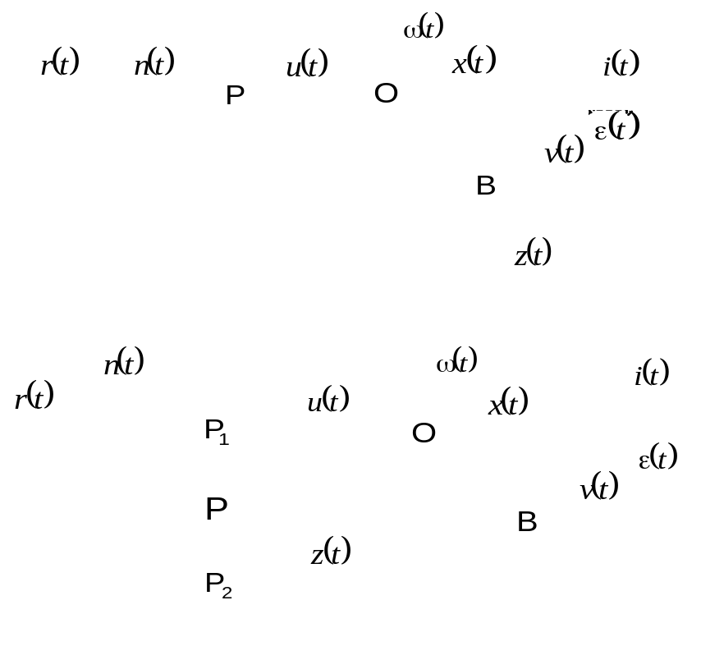
Рис.6.2. Структурні схеми до задач стохастичного управління.
Тепер поставимо задачу стохастичного управління. Необхідність у розв'язанні таких задач виникав на практиці завжди, оскільки реальні впливи на об’єкти управління і завади вимірників в системах мають стохастичний характер. Структурні схеми на рис.6.2 а, б ілюструють можливі постановки задач стохастичного управління.
Нехай задані динамічні співвідношення між вектором вихідних реакцій об'єкта x(t) і векторами управління u(t) і збурення ω(t), між вектором спостереження z(t) і векторами x(t) і ν(t) (шумами вимірювальної частини). а також статистичний опис векторів ω(t) і ν(t). Мета вибору такого управління u(t) полягає в тому, щоб деяка оцінка стану системи була якомога ближче до бажаної.
Як і в задачі детермінованого управління, термін "бажаний сигнал" визначений неоднозначно, доки не заданий визначений математичний критерій, який виступає як показник якості управління. При стохастичному управлінні у системі зі зворотним зв’язком вектор u(t) визначається в залежності від вектора z(t). Позначення на рис.6.2 аналогічні позначенням на рис.6.1. Вплив випадкового збурення на об’єкт управління врахований вводом вектора ω(t); “неідеальності” завдання програми r(t) і вимірювальної системи враховуються вводом векторів завад n(t) і ν(t). Задачі детермінованого і стохастичного управлінь вирішуються при проектуванні нових і корекції (модифікації) існуючих систем управління складними динамічними об'єктами.

Деякі структурні схеми оптимальних систем
Конкретна постановка задачі синтезу регулятора руху складної системи кожного разу потребує врахування ряду моментів. Головні в їх такі:
– оцінка можливості постановок стохастичної або детермінованої задач , при яких можна досягти глобальних рубежів якості системи;
– доцільність використання систем оцінок (оптимальних спостерігачів) у контурах управління;
– особливості постановок конкретних задач оцінювання;
– наявність надлишкових каналів вимірювання в контурах управління;
– повнота і вірогідність вихідної інформації;
– наявність алгоритмів і програмного забезпечення задач синтезу;
– основні цілі, задачі і сторони якості системи, що синтезується;
– факт приведення конкретної постановки задачі до вигляду, коли можливе пряме використання існуючих алгоритмів синтезу;
– деякі інші моменти.
Загальна постановка задачі синтезу лінійних оптимальних систем стабілізації та викладені нижче алгоритми синтезу передбачають довільну динаміку об’єкта управління (об’єкт може бути стійким, нестійким, немінімально-фазовим і т. ін.) і системи виміру його стану, неповноту таких вимірів, досягнення глобального максимуму якості управління. Така постановка поширюється [4] на задачі синтезу систем стабілізації за відхиленням і збуренням, багатоконтурних систем стабілізації, слідкуючих систем з контурами стабілізації за відхиленням і збуренням.
Для наочності на рис.6.3 (а, б, в) наведені структурні схеми оптимальних систем для ряду варіантів узагальнень задачі синтезу.
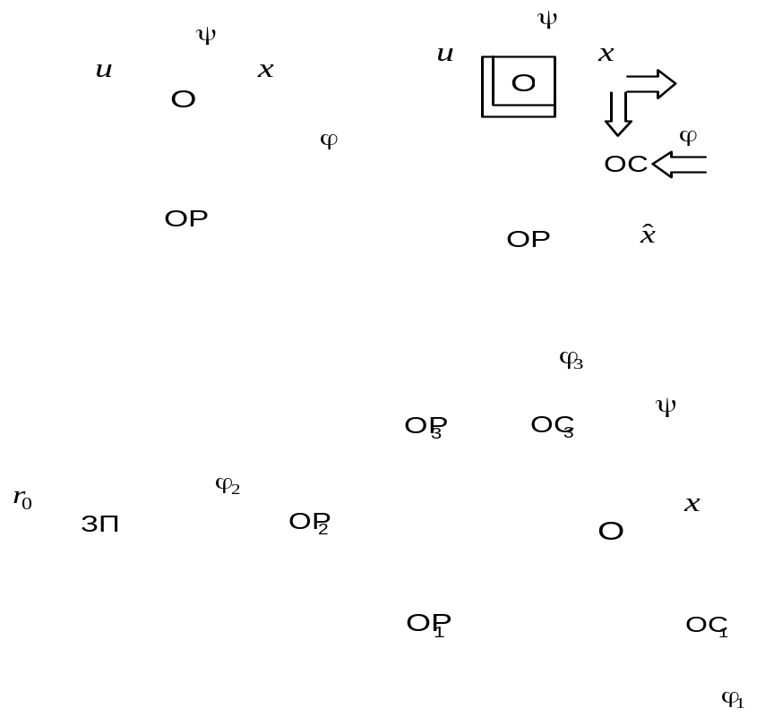
Рис.6.3. Структурні схеми оптимальних систем стабілізації:
а – система стабілізації за відхиленням без системи оцінки стану; б – система стабілізації з оптимальним спостереженням; в – система слідкування з контурами стабілізації за відхиленням, збуренням та оцінюванням станів.
Тут О – об’єкт стабілізації; ОР – оптимальний регулятор; ОС – оптимальний спостерігач; ЗП – задатчик програмних сигналів; х – вектор стану об’єкта; u – вектор управління; ψ – вектор збурень; ϕ – вектор завад вимірювання; r – вектор програмних сигналів. На рис.6.3, а відображена ситуація, коли немає необхідності в оптимальному спостерігачеві (застосуванні теореми розділення), тому що передбачаються повні вимірювання вихідних сигналів об’єкта з достатньою широтою частотної смуги перепускання вимірювальної системи. Система на рис.6.3, б відповідає загальній постановці задачі стабілізації складного об’єкта. На рис.6.3, в показана структурна схема системи слідкування за програмою руху, яка включає контури стабілізації за відхиленням і збуренням. В задачах синтезу вважаються апріорно відомими характеристики об’єктів О, збурень ψ, завад – ϕ (ϕ₁, ϕ₂, ϕ₃), задатчиків ЗП програмних сигналів r, а також систем вимірювань (на рисунках вони показані як частина оптимальних спостерігачів). Синтезу підлягають оптимальні структури регуляторів ОР (ОР₁, ОР₂, ОР₃) і спостерігачів ОС (ОС₁, ОС₃).

Особливості спектральних методів синтезу оптимальних стаціонарних лінійних систем
Коротко охарактеризуємо особливості основних сучасних підходів до оптимізації управління, аналітичних методів управління, які є наступними.
- Підходи, що базуються на різних модифікаціях метода кореневого годографа та розміщення коренів характеристичного рівняння системи (ці методи не розглядаються як не досить зручні для синтезу багатовимірних систем).
- Підходи на базі методів звичайно у частотній області, що використовують значний обсяг графічних уявлень або різного роду розкладення реальних стохастичних процесів (не розглядаються як мало практичні).
- Підходи з використанням кореляційної теорії зміст яких у виборі оптимальних вагових функцій замкнених систем, еквівалентних розімкненим (як правило, у часовій області). Базуються на ідеях теорії оптимальних фільтрів, методах рішення інтегральних рівнянь, ускладнені у практичному використанні.
- Підходи з використанням методів синтезу замкнених систем, еквівалентних розімкненим, наприклад [17], ефективність практичних рішень при використанні зазначених методів порівняно невелика і нерідко підводить до неоднозначностей у побудові структури оптимальної системи. Крім того, вони потребують обов’язкової стійкості об’єкта та системи вимірювань.
- Підходи з позицій теорії інваріантності розраховані в основному на системи детермінованого управління.
- Детерміноване оптимальне управління розімкненими системами, як правило, не розраховане на реальні стохастичні постановки практичних задач. Задачі управління, як правило, вирішуються на кінцевому інтервалі часу.
- Варіаційні задачі детермінованого управління з пасивним зворотнім зв’язком, у тому числі багато задач “аналітичного конструювання”, мають такі базові методи [28] як динамічне програмування, принцип максимуму, максимальна швидкодія і т.ін. Такі задачі ефективні на час роботи системи, який близький до часу “пам’яті” системи.
- Задачі оптимального стохастичного управління, ефективність результатів яких пов’язана з успішним рішенням рівнянь Ріккаті. В цих задачах стійкість системи на нескінченному інтервалі часу гарантується при асимптотично стійкому об’єкті і спостерігачі.
- Задачі лінійного оптимального стохастичного управління стаціонарними об’єктами з регулятором у контурі зворотного зв’язку, наприклад [4, 6], вирішуються у частотній області (спектральні алгоритми синтезу) для багатовимірних об’єктів з вільною динамікою, при кольорових шумах в якості завад і впливів у близьких до практичних потреб постановках. Методи вирішення таких задач відомі [1, 8, 9, 11, 14], вони, як правило, базуються на ідеях процедури Вінера-Колмогорова. За їх допомогою можливо порівняно легко вирішувати складні задачі управління, що навіяні потребами практики. Алгоритми вирішення задач оптимального синтезу достатньо прості та зручні для сучасних інженерів.

Деякі особливості рішення задач синтезу стаціонарних лінійних систем при детермінованих впливах.
У теперішній час широко використовують ефективні методи синтезу оптимальних регуляторів систем при детермінованих впливах (наприклад, динамічне програмування Р.Беллмана, принципи максимуму Л.С.Понтрягіна, аналітичне конструювання О.М.Льотова та інші). Для інженерної практики виявляють суттєвий інтерес також підходи та методи до синтезу систем, які базуються на ідеях мінімізації інтегральної квадратичної помилки системи. Основна перевага такого підходу – у частотному представленні результатів вирішення задач, що є зручним при практичному використанні розробниками і експлуатантами складної сучасної техніки. Але у теперішній час таким шляхом синтезуються лише регулятори скалярних (одновимірних) систем [17]. Здається, основне ускладнення, що виникає при поширенні задач синтезу систем за критерієм інтегральної квадратичної помилки на багатовимірні системи пов’язане з виродженням матриці квадрата модуля частотних характеристик векторів детермінованих сигналів і необхідністю створення алгоритму спеціальної факторизації [5] зазначених матриць. У багатьох практично важливих випадках можливо досить легко обходити зазначену складність. У подальших главах надаються метод і алгоритми синтезу лінійних стаціонарних оптимальних систем при детермінованих впливах. Метод розглядається у процесі вирішення задач синтезу оптимальних регуляторів розімкнених і замкнених багатовимірних систем при детермінованих впливах. Неоднаковість задач, що розглядаються, пов’язана з урахуванням чи неврахуванням завад вимірів вихідних координат об’єктів. Метод також базується на ідеях процедури Вінера-Колмогорова, дозволяє знаходити точні та приблизні рішення.

Контрольні запитання
- У чому особливості сучасного етапу розвитку складної авіаційної техніки?
- Як уявляєте собі процеси “старіння” авіаційної техніки?
- Що є “поступові” та “раптові” відмови техніки?
- Що можливо зробити для виключення поступових відмов техніки?
- З чого складається задача діагностування складної системи?
- Що є діагностичні параметри складної системи?
- Поняття з задач детермінованого управління.
- Базові структурні схеми, що пояснюють задачі детермінованого управління.
- Базові структурні схеми для пояснення задач стохастичного управління.
- Основні моменти і етапи сучасних постановок задач оптимального синтезу динамічних систем.
- Основні можливості у постановках сучасних задач оптимального синтезу складних систем.
- Структурні схеми, що пояснюють узагальнення базової задачі синтезу оптимальної системи стабілізації.
- Які методи синтезу систем вам відомі, їх скорочені характеристики.
- Особливості та переваги спектрального методу синтезу оптимальних стохастичних систем стабілізації.
- У чому основне ускладнення синтезу багатовимірних стаціонарних оптимальних систем при детермінованих впливах?
- Які алгоритми здійснення операції факторизації матриць вам відомі?
- Які основні властивості результатів факторизації?

